

**PROJETO INTERDISCIPLINAR**

**Título**

Subtítulo

**Alunos:**

|  |  |
| --- | --- |
| **RGM** | **Nome** |
| Xxxxxxxx | xxxxxxxxxxxxxxxxxxxxxxxxxxxx |
| Xxxxxxxx | xxxxxxxxxxxxxxxxxxxxxxxxxxxx |
| Xxxxxxxx | xxxxxxxxxxxxxxxxxxxxxxxxxxxx |
| Xxxxxxxx | xxxxxxxxxxxxxxxxxxxxxxxxxxxx |
| Xxxxxxxx | xxxxxxxxxxxxxxxxxxxxxxxxxxxx |

São Paulo

2022

**UNIVERSIDADE CRUZEIRO DO SUL**

**PROJETO INTERDISCIPLINAR**

**Título**

Subtítulo

Trabalho apresentado como parte do requisito para aprovação na Disciplina de Projeto Interdisciplinar do curso de xxxxxxxxxxxxxxxx da Universidade Cruzeiro do Sul.

**Orientadores:** Prof. Marco Antonio Sanches e Prof. Luís Brigatti.

São Paulo

2022

**Sumário**

1. Apresentação: 4

1.1 Justificativa e Motivação 4

1.2 Dados do Programa. 4

2 Requisitos de Programação de Computadores 4

3 Requisitos de Organização e Arquitetura de Computadores 4

4 Consideração finais 4

5 BIBLIOGRAFIA 4

# Apresentação:

**Justificativa e Motivação**

O presente projeto, foi idealizado a partir da necessidade de aplicar os conhecimentos adquiridos nas disciplinas de Programação em Python e arquitetura de computadores.

Com base nisso, nos foi solicitado a elaboração de um programa, usando a linguagem Python, que fizesse a conversão de números nas bases decimal para: binário, hexadecimal e octal. utilizando as ferramentas necessárias de todos os conteúdos abordados nas respectivas disciplinas, afim de nos instigar o instinto pesquisa e reforçar o pensamento lógico para elaboração de tal sistema, aliado a integração de ambas as disciplinas.

A escolha de nosso tema, foi baseado em torno do que se mostrou melhor compreensível ao grupo, diante do aprendizado de cada integrante, em relação ao que foi abordado nas devidas matérias.

Sendo este, um projeto que possui o grau de desafio necessário para aplicabilidade e teste de nossas habilidades. Notando-se o objetivo e relevância que este projeto obtém, pois nos oferece uma experiência e prática ao que será exigido no campo profissional da área de Análise e Desenvolvimento de Sistemas.

## Dados do Programa.

Como já apresentado anteriormente, nosso programa é um conversor de bases, que converte qualquer número no sistema de numeração decimal, sendo esta, uma base já pré-determinada da aplicação, para bases em binário, hexadecimal e octal.

É sabido que o sistema que utilizamos normalmente é o decimal. Porém, no ramo da computação principalmente, são utilizadas essas outras bases numéricas.

Portanto, como existe uma grande utilização de equipamentos eletrônicos nos dias atuais e nós, programadores convivemos diariamente com o ambiente da tecnologia, entender o funcionamento destas bases é de grande importância, para uma melhor interpretação do meio computacional.

Sabendo da relevância que tal conversão possui e afim de suprir a necessidade de rapidez para essa prática, desenvolvemos este programa em Python, visando que seja algo prático e de fácil usabilidade. para um melhor entendimento por parte do usuário que interagir com a aplicação.

Nosso programa funciona da seguinte maneira:

Primeiramente o usuário é apresentado a um Menu intuitivo, em que lhe é dado as opções de valor para conversão, sendo:

Opção 1: O número digitado pelo usuário será retornado como binário.

Opção 2: O número digitado pelo usuário será retornado como octal.

Opção 3: O número digitado pelo usuário será retornado em hexadecimal.

**Observe abaixo:**

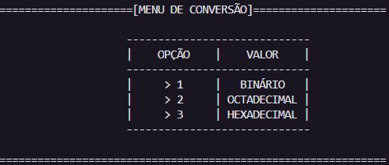

Dessa maneira, sabendo das opções e dos valores que lhe será retornado, o programa solicita ao usuário, que ele digite um número inteiro e logo após isso, solicita a inserção do digito respectivo ao tipo de conversão que o mesmo desejar.

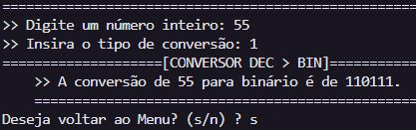

Após os dígitos serem inseridos pelo usuário, assim como no exemplo, o programa lê a informação e exibe o número inteiro digitado em decimal e seu resultado de acordo com a base escolhida (na imagem, foi escolhida a base em binário).

Posteriormente é dada a opção de voltar ao menu ou não, onde o usuário deve digitar uma das letras especificadas “s” de sim, ou “n” caso não queira ir ao menu novamente.

**Opção “s” sim:**

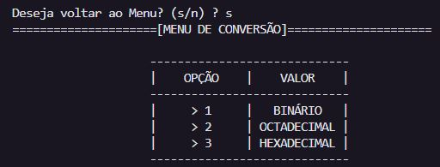

Observa-se que o programa ao ler o caractere “s” digitado, reencaminha para o menu de novo e o mesmo processo de solicitação de dados será executado.

**Opção “n” não:**

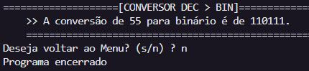

Nesta opção, o programa é automaticamente encerrado.

# 

# 2 Requisitos de Programação de Computadores

Falar do cumprimento dos requisitos da disciplina de Programação. Colocar fotos dos códigos implementados sempre que possível e necessário para demonstrar que os requisitos foram atingidos.

Na disciplina de Programação de Computadores que é de suma importância para o desenvolvimento de sistemas, foi abordado um amplo conteúdo, que abrange as principais competências e práticas na linguagem Python.

Todos os tópicos apresentados nas aulas, e as orientações do professor auxiliou na construção da aplicação aqui apresentada. Ferramentas usadas...

# 3 Requisitos de Organização e Arquitetura de Computadores

Detalhar o cumprimento dos requisitos referentes ao solicitado na disciplina de OAC. Importante que se fundamente a conversão de bases numéricas, coloque diagramas e recortes de telas da aplicação para demonstrar que os requisitos foram atingidos.

# 4 Consideração finais

Destacar as facilidades e dificuldades durante a elaboração do projeto e outros comentários julgados pertinentes.

# 5 BIBLIOGRAFIA

Colocar a bibliografia consultada, caso não tenha sido utilizada nenhuma, colocar a bibliografia básica das disciplinas.